
Sans le JDE, mettez de l’ordre dans la BD en numérotant les trois cases puis écrivez les paroles des personnages. Comparez ensuite avec votre journal.
Activité 1Page 6 : Jade et Hop
Exercices sur les articles du JDE
Support pédagogique du JDE N° 1202
du vendredi 11 novembre 2016

….. | 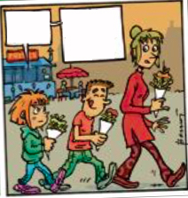 | ………………………………………………………………………………………….  ………………………………………………………………………………………….  ………………………………………………………………………………………….
….. | 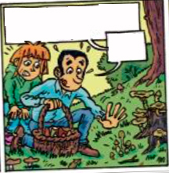 | ………………………………………………………………………………………….  ………………………………………………………………………………………….  ………………………………………………………………………………………….  ………………………………………………………………………………………….
….. | 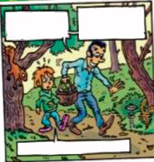 | ………………………………………………………………………………………….  ………………………………………………………………………………………….  ………………………………………………………………………………………….
1) Huit questions ont été posées à Soprano. Sans votre JDE, replacez-les au bon endroit dans l’article en écrivant leur numéroà la bonne place. Comparez vos réponses avec votre voisin puis vérifiez à l’aide du journal.
Activité 2Page 8 : Soprano : le clown sur l’Everest

- Sur « Coeurdonnier », tu as enregistré les voix d’une chorale d’enfants belge !
- Pourquoi as-tu appelé ton nouvel album « L’Everest » ?
- Dans « Parle-moi », tu parles d’une femme qui t’a demandé de chanter pour l’aider à oublier ses problèmes. Ça arrive souvent ?
- Comment as-tu eu l’idée de « Le diable ne s’habille plus en Prada » ?
- Musicalement aussi, tu vois large. Tu varies les genres.
- Dans « Rihanna », tu parles d’une fan qui imite son idole.
- Dans « Post-Sriptum » aussi, tu parles à tes enfants. Tu as été inspiré par le célèbre texte « If » (Si) de Rudyard Kipling ?
- Sur l’introduction de cet album, tu cites une série de mots, de valeurs (tolérance, partage, travail, humanité…). C’est important pour toi ?

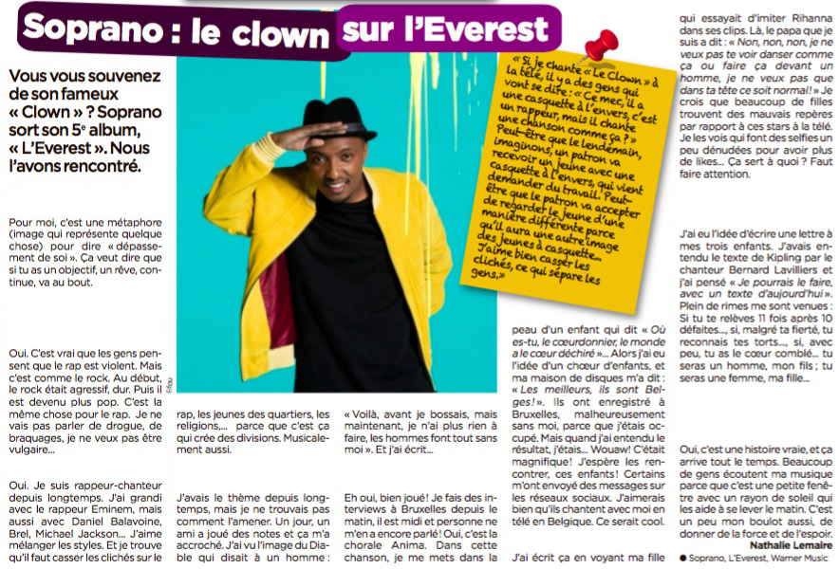
2) Répondez.
Qui est Soprano ? ………………………………………………………………………………………………………..
Quel est le nom de la journaliste qui l’a interviewé ? ………………………………………………………………….
Dans l’encart « post-it épinglé », comptez le nombre de fois que le mot casquette est écrit.
……………………………………………………………………………………………………………………………………………………
Activité 3 Toutes les pages

Écrivez des phrases du JDE construites dans la forme et le type demandés.
 | déclarative | interrogative | impérative | affirmative | négative | neutre | emphatique
………………………………………………………………………………………  ……………………………………………………………………………………… | x |  |  | x |  |  | x
………………………………………………………………………………………  ……………………………………………………………………………………… | x |  |  |  | x | x
………………………………………………………………………………………  ……………………………………………………………………………………… |  | x |  |  | x | x
………………………………………………………………………………………  ……………………………………………………………………………………… |  |  | x | x |  | x
………………………………………………………………………………………  ……………………………………………………………………………………… | x |  |  |  | x |  | x
………………………………………………………………………………………  ……………………………………………………………………………………… |  |  | x |  | x | x

1) Reconstituez le puzzle de l’article.
Activité 4 Page 1 : Donald Trump, président

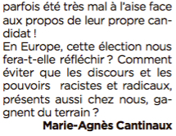 | 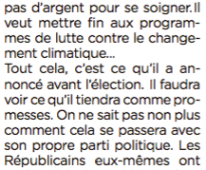 | 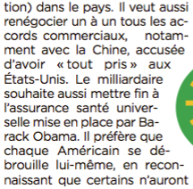
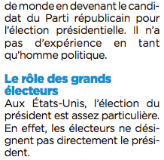 | 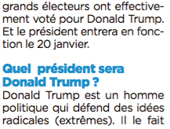 | 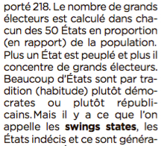
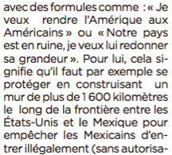 | 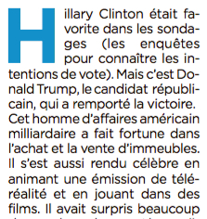 | 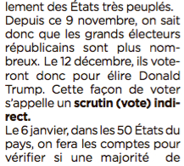
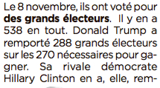

2) Lisez l’article reconstitué en choisissant un ou plusieurs jeux de lecture.

1) Lecture duo
Chacun, à votre tour, vous lisez tout haut un paragraphe.
Puis vous le résumez pour l’expliquer à votre copain.
Enfin, vous prévoyez ce qui va se passer ensuite.
… ainsi de suite jusqu’à la fin de l’article.

2) Lecture à 2 voix
Vous lisez ensemble l’article.
Chacun doit respecter le rythme de l’autre.

3) Lecture enregistrée
Entrainez-vous à lire l’article tout haut puis quand vous vous sentez prêt(e), enregistrez-vous.
Réécoutez votre lecture et recommencez pour vous améliorer.

4) Lecture suivie
Vous lisez l’article tout bas.
Chacun, à votre tour, vous lisez le début d’une phrase et l’autre doit chercher la fin le plus vite possible pour la terminer.

Corrigé disponible sur simple demande auprès de votre consultant régional ou via l’adresse suivante : benedicte.lemercier@lejde.be (merci de préciser le nom et le CP de votre école).

Support pédagogique réalisé par Geneviève Boulanger

JDE – Route de Hannut 38 – 5004 Bouge
Tél. : 081/24 89 86 – Fax : 081/23 12 62 – E-mail : redaction@lejde.be

